
多品种小批量的生产计划与排程管理
课程背景

“计划又要改！你们计划怎么搞的”—车间主管怨声载道： 要么忙得要死：制造部门天天救火！！产能不够！人力不够！材料告急！！客户催货！！要么闲得要死：设备闲置，工人放假！生产停线！
随着市场竞争的激烈，工厂品种不断增多，批量不断减少，生产计划不但要以市场需求和客户个性化的要求来确定，还要根据企业制造资源的实际能力和库存、生产进度的动态变化来调整，制造过程的优化和监控成为提高企业核心竞争力不可回避的环节。
如何做好需求管理，获得较为准确的预测？如何做好主生产计划？以应对不准确的预测和不断变化的客户需求？当内部能力发生变化时如何进行主生产计划排程与调整？如何妥善安排进度，既保证生产指标的实现，又保证企业生产秩序与生产线的相对稳定？
针对以上难题，冠卓顾问推出了品牌课程《柔性生产计划与排程》，旨在帮助企业理顺生产管理，提高生产计划的柔性，以应对复杂多变的市场环境。
内容系统完整、实务剖析、注重实战与操作技巧，将是本次培训的最大特色！
培训目标
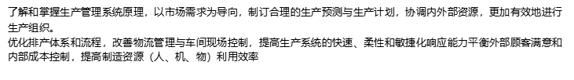
授课对象
制造性企业的生产主管、生产计划人员、物料计划人员、运营主管
课程大纲
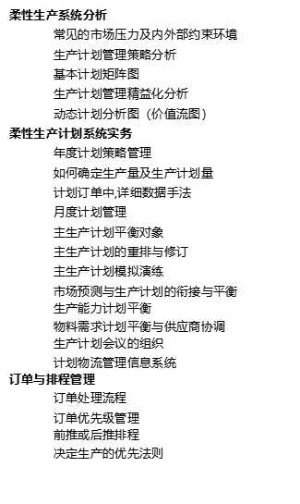
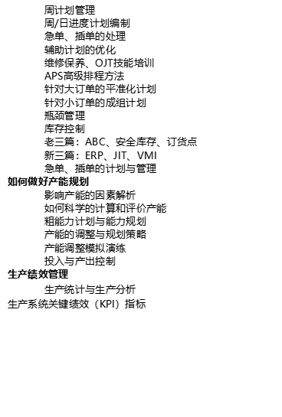
讲师介绍：高老师
